# Java垃圾回收实验1

1. **准备工作**
2. 下载GcViewer用于查看GC日志

<https://sourceforge.net/projects/gcviewer/>

下载后双击运行即可

1. 下载JMeter用于压力测试

<http://jmeter.apache.org/download_jmeter.cgi>

windows选择.zip

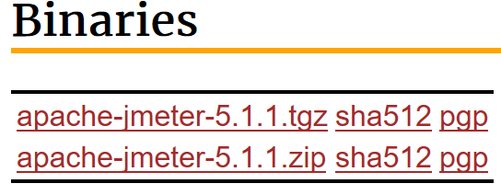

解压后，双击bin/ApacheJMeter.jar即可运行JMeter

1. **编写Java代码**

This is Cheap, show me the code

1. **启动程序.**